СВЕТОЗАР КОЉЕВИЋ
(1930–2016)
А
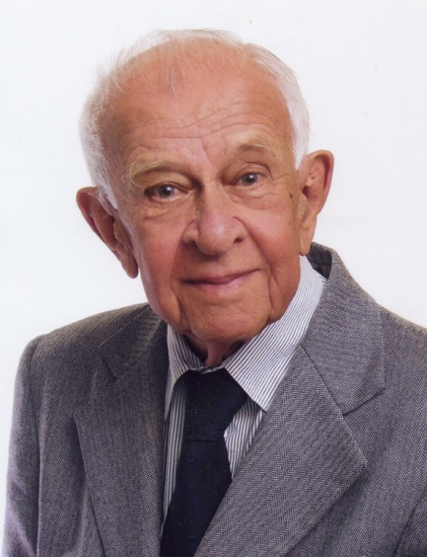
кадемик проф. др Светозар Кољевић рођен је 9. септембра 1930. у Бањој Луци. Енглески језик и књижевност (с југословенским књижевностима као трогодишњим другим главним предметом) студирао је у Загребу (1949–1951) и Београду, гдје је и дипломирао (1954). Магистрирао је 1957. на Универзитету у Кембриџу, а докторирао 1959. на Филозофском факултету у Загребу, одбранивши дисертацију Мисаона и литерарна позадина Хакслијевих „романа идеја”. Предавао је енглеску књижевност на филозофским факултетима у Сарајеву (1958–1992) и Новом Саду (1992–1995). Био је гостујући професор на Универзитету Индијана у Блумингтону (1963–1964), Универзитету у Оксфорду (1975–1976; 1993–1994); Калифорнијском универзитету у Берклију (1981) и Ханук универзитету у Сеулу (1996). Држао је предавања по позиву на универзитетима у Београду, Загребу, Љубљани, Лондону, Нотингему, Бирмингему, Шефилду, Глазгову, Грацу, Ланкастеру, те у САД на Харварду, Принстону, Јужној Каролини, Илиноису и др. Послије одласка у пензију (1995) предавао је енглеску књижевност на филозофским факултетима у Никшићу, Бањој Луци, Источном Сарајеву и Београду. Као гост Британске академије боравио је у Лондону у мају и јуну 1987. и предсједавао међународном скупу „Проучавање усмене традиције и Јужни Словени”, који је организовао Универзитет у Лондону поводом двјестогодишњице рођења Вука Караџића.
Биран је за члана Српске академије наука и уметности ван радног састава 1985, дописног у радном саставу 1992. и редовног 1997. године. Био је потпредсједник Огранка САНУ у Новом Саду. За члана Академије наука и умјетности Републике Српске изабран је 1997. године.
Био је члан ПЕН клуба и Међународног удружења универзитетских професора. У неколико наврата био је члан и двапут предсједавајући жирију за додјелу НИН-ове награде. Одликован је Орденом заслуга за народ са сребрном звијездом (1967). Добитник је Шестоаприлске награде града Сарајева (1969) за књигу Хумор и мит; награде издавачког предузећа „Свјетлост” (1979) за књигу Путеви речи; БИГЗ-ове награде за најбољи превод (1986/87), за књигу Салмана Рушдија Деца поноћи; награде за животно дјело Друштва књижевника Војводине (2002); Повеље „Књижевни вијенац Козаре” за укупан допринос српској књижевности и култури (2005); награде „Лаза Костић” (2006) за књигу Вјечна зубља; Вукове награде за изузетан допринос развоју културе у Републици Србији и свесрпском културном простору (2006); награде „Ђорђе Јовановић” (2008) за књигу Вавилонски изазови.
У Библиографији радова академика Светозара Кољевића, објављеној 2009. у Новом Саду, наведено је 618 јединица, међу којима су 22 књиге. Писао је о енглеској књижевности и европском роману: Trijumf inteligencije, Beograd 1963; Humor i mit, Beograd 1968; Hirovi romana, Sarajevo 1988; Енглески песници двадесетог века, Београд 2002; Енглески романсијери двадесетог века, Београд 2003. Обрађивао је и теме из подручја југословенских књижевности Наш јуначки еп, Београд 1974; Путеви речи, Сарајево 1978; Pripovetke Ive Andrića, Beograd 1983; Виђења и сновиђења, Сарајево 1986; Pripovetka 1945–1980, Biblioteka Istorija književnosti BiH, Sarajevo1991; Постање епа, Нови Сад 1998; Његош у енглеској и америчкој култури, Подгорица 1999; Вјечна зубља, Београд 2005; Вавилонски изазови, Нови Сад 2007, а објавио је и збирку путописа По белом свету, Нови Сад 1997. На енглеском језику објавио је избор и превод југословенских приповедака Yugoslav Short Stories, World's Classics, Oxford 1966, студију о нашој народној поезији The Epic in the Making, Oxford 1980, као и неколико чланака, углавном о нашој народној поезији и односу умјетничког и народног стварања, у универзитетским публикацијама у Оксфорду, Тибингену, Даблину, Упсали, Стокхолму, Нотингeму, Минеаполису, Хелсинкију, Лондону, Сеулу, Њујорку и др.
Академик Светозар Кољевић преминуо је 29. маја 2016. у Београду.

